Department/ Bộ phận: {bo_phan} No./ Số: {so_phieu}/PQCCPDT

QUANLITY OF SEMI-FINISHED PRODUCTS TESTING RESULT
KẾT QUẢ KIỂM TRA CHẤT LƯỢNG BÁN THÀNH PHẨM NGN/CHT/GV/TV

Name of product/ Tên sản phẩm: {ten_san_pham}
Code/ Mã code: {ma_code}
Date of manufacture/ Ngày sản xuất: {ngay_san_xuat} | Lot number/ Số Lot: {so_lot}
Expiry date/ Hạn sử dụng: {han_su_dung}
Total/ Số lượng sản xuất: {so_luong_san_xuat} | Unit/ Đơn vị: Test
Tested samples/ Số lượng mẫu lấy: {so_luong_mau_lay} | Unit/ Đơn vị: Test
Sampling sheet/ Phiếu lấy mẫu: {phieu_lay_mau} | Date of sampling/ Ngày lấy mẫu: {ngay_lay_mau}
Number of positive control lots/ Số lot chứng dương: {so_lot_chung_duong} | Expiry date/ Hạn sử dụng: {han_su_dung_chung_duong}
Number of negative control lots/ Số lot chứng âm: {so_lot_chung_am} | Expiry date/ Hạn sử dụng: {han_su_dung_chung_am}
Machine serial number/ Số seri máy: {so_seri_may}
Quality control process/ Quy trình kiểm tra chất lượng: DQC-005 | Storage condition/ Điều kiện bảo quản: -20ºC ± 5ºC

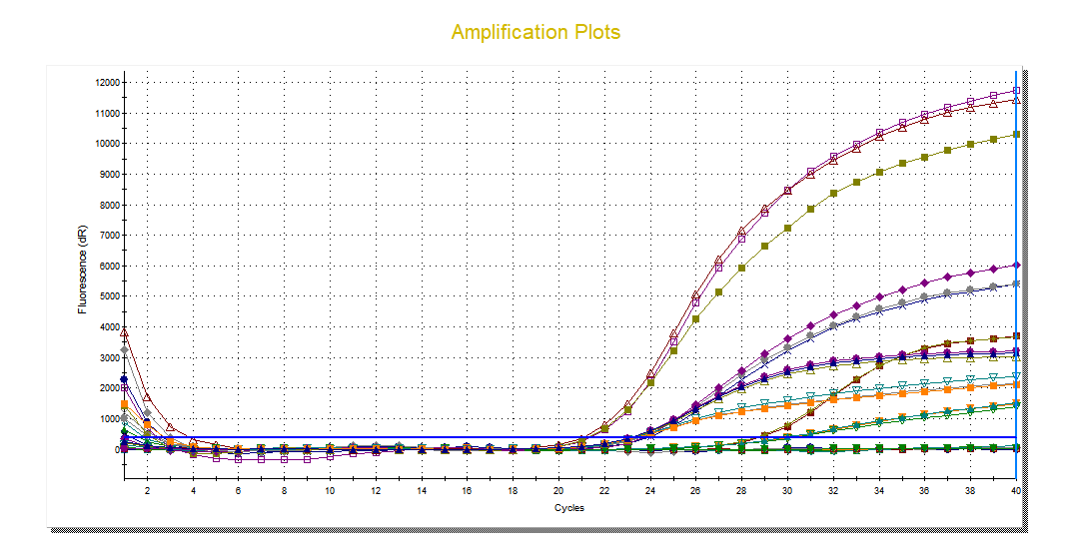
Internal Control/ Chứng nội
Positive Control/ Chứng dương

Negative Control/ Chứng âm

No./  Stt | Standard/  Tiêu chuẩn |  |  | Quanlity levels/  Mức chất lượng | Deviation/ Độ lệch | Results/  Kết quả | Conclusion/  Kết luận
 |  |  |  |  |  |  | Pass/ Đạt | Fail/ K. Đạt
1 | The uniform volume of test/  Độ đồng đều thể tích 1 test |  |  | 20.0 µl | ± 0.5 µl | {the_tich_ket_qua} µl | {kl_1_p} | {kl_1_f}
2 | Positive Control/ Chứng dương | Test 1 | Mix 1 | Fam: 22.50 Ct | ± 1.50 Ct | Fam: {cd_test1_fam_ket_qua} Ct | {kl_2_1_fam_p} | {kl_2_1_fam_f}
 |  |  |  | Rox: 22.50 Ct | ± 1.50 Ct | Rox: {cd_test1_rox_ket_qua} Ct | {kl_2_1_rox_p} | {kl_2_1_rox_f}
 |  |  |  | Hex: {cd_test1_hex_muc_chat_luong} Ct | {cd_test1_hex_do_lech} | Hex: {cd_test1_hex_ket_qua} Ct | {kl_2_1_hex_p} | {kl_2_1_hex_f}
2 | Positive Control/ Chứng dương | Test 1 | Mix 2 | Cy3: 22.50 Ct | ± 1.50 Ct | Cy3: {cd_test1_cy3_ket_qua} Ct | {kl_2_1_cy3_p} | {kl_2_1_cy3_f}
 |  |  |  | Cy5: 22.50 Ct | ± 1.50 Ct | Cy3: {cd_test1_cy5_ket_qua} Ct | {kl_2_1_cy5_p} | {kl_2_1_cy5_f}
2 | Positive Control/ Chứng dương | Test 2 | Mix 1.6 | Fam: 22.50 Ct | ± 1.50 Ct | Fam: {cd_test2_fam_ket_qua} Ct | {kl_2_2_fam_p} | {kl_2_2_fam_f}
 |  |  |  | Rox: 22.50 Ct | ± 1.50 Ct | Rox: {cd_test2_rox_ket_qua} Ct | {kl_2_2_rox_p} | {kl_2_2_rox_f}
 |  |  |  | Hex: {cd_test2_hex_muc_chat_luong} Ct | {cd_test2_hex_do_lech} | Hex: {cd_test2_hex_ket_qua} Ct | {kl_2_2_hex_p} | {kl_2_2_hex_f}
2 | Positive Control/ Chứng dương | Test 2 | Mix 2.3 | Cy3: 22.50 Ct | ± 1.50 Ct | Cy3: {cd_test2_cy3_ket_qua} Ct | {kl_2_2_cy3_p} | {kl_2_2_cy3_f}
 |  |  |  | Cy5: 22.50 Ct | ± 1.50 Ct | Cy3: {cd_test2_cy5_ket_qua} Ct | {kl_2_2_cy5_p} | {kl_2_2_cy5_f}
2 | Positive Control/ Chứng dương | Test 3 | Mix 1.6 | Fam: 22.50 Ct | ± 1.50 Ct | Fam: {cd_test3_fam_ket_qua} Ct | {kl_2_3_fam_p} | {kl_2_3_fam_f}
 |  |  |  | Rox: 22.50 Ct | ± 1.50 Ct | Rox: {cd_test3_rox_ket_qua} Ct | {kl_2_3_rox_p} | {kl_2_3_rox_f}
 |  |  |  | Hex: {cd_test3_hex_muc_chat_luong} Ct | {cd_test3_hex_do_lech} | Hex: {cd_test3_hex_ket_qua} Ct | {kl_2_3_hex_p} | {kl_2_3_hex_f}
2 | Positive Control/ Chứng dương | Test 3 | Mix 2.3 | Cy3: 22.50 Ct | ± 1.50 Ct | Cy3: {cd_test3_cy3_ket_qua} Ct | {kl_2_3_cy3_p} | {kl_2_3_cy3_f}
 |  |  |  | Cy5: 22.50 Ct | ± 1.50 Ct | Cy3: {cd_test3_cy5_ket_qua} Ct | {kl_2_3_cy5_p} | {kl_2_3_cy5_f}
3 | Negative Control/  Chứng âm | Test 1 | Mix 1.6 | Fam: No Ct | - | Fam: {ca_test1_fam_ket_qua} Ct | {kl_3_1_fam_p} | {kl_3_1_fam_f}
 |  |  |  | Rox: No Ct | - | Rox: {ca_test1_rox_ket_qua} Ct | {kl_3_1_rox_p} | {kl_3_1_rox_f}
 |  |  |  | Hex: {ca_test1_hex_muc_chat_luong} Ct | {ca_test1_hex_do_lech} | Hex: {ca_test1_hex_ket_qua} Ct | {kl_3_1_hex_p} | {kl_3_1_hex_f}
3 | Negative Control/  Chứng âm | Test 1 | Mix 2.3 | Cy3: No Ct | - | Cy3: {ca_test1_cy3_ket_qua} Ct | {kl_3_1_cy3_p} | {kl_3_1_cy3_f}
 |  |  |  | Cy5: No Ct | - | Cy3: {ca_test1_cy5_ket_qua} Ct | {kl_3_1_cy5_p} | {kl_3_1_cy5_f}
3 | Negative Control/  Chứng âm | Test 2 | Mix 1.6 | Fam: No Ct | - | Fam: {ca_test2_fam_ket_qua} Ct | {kl_3_2_fam_p} | {kl_3_2_fam_f}
 |  |  |  | Rox: No Ct | - | Rox: {ca_test2_rox_ket_qua} Ct | {kl_3_2_rox_p} | {kl_3_2_rox_f}
 |  |  |  | Hex: {ca_test2_hex_muc_chat_luong} Ct | {ca_test2_hex_do_lech} | Hex: {ca_test2_hex_ket_qua} Ct | {kl_3_2_hex_p} | {kl_3_2_hex_f}
3 | Negative Control/  Chứng âm | Test 2 | Mix 2.3 | Cy3: No Ct | - | Cy3: {ca_test2_cy3_ket_qua} Ct | {kl_3_2_cy3_p} | {kl_3_2_cy3_f}
 |  |  |  | Cy5: No Ct | - | Cy3: {ca_test2_cy5_ket_qua} Ct | {kl_3_2_cy5_p} | {kl_3_2_cy5_f}

Conclusion/ Kết luận: Pass/ Đạt yêu cầu Fail/ Không đạt yêu cầu
Recommend/ Kiến nghị:

Date/ Ngày … month/ tháng … year/ năm 20…
QC staff/
Nhân viên KTCL

….……………………………
….
QC manager/
Trưởng phòng KTCL

….……………………………
….
Board of QA/
Ban QA

….……………………………
….

